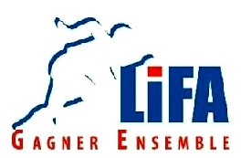

INSCRIPTION FORMATION ET RECYCLAGE ANTIDOPAGE

Samedi 14 mars 2015 (9 h / 13 h) – BUSSY SAINT GEORGES (77)
A retourner à la LIFA avant le 6 mars 2015 :
16, rue Vincent Compoint 75018 – Paris
par mail : jack.roulet@athleif.org
ou par fax : 01 42 55 57 30

NOM DU CLUB :

Les personnes suivantes participeront à la formation organisée par la LIFA
le 14 mars 2015 :

Nom | Prénom | Licence

Date :

